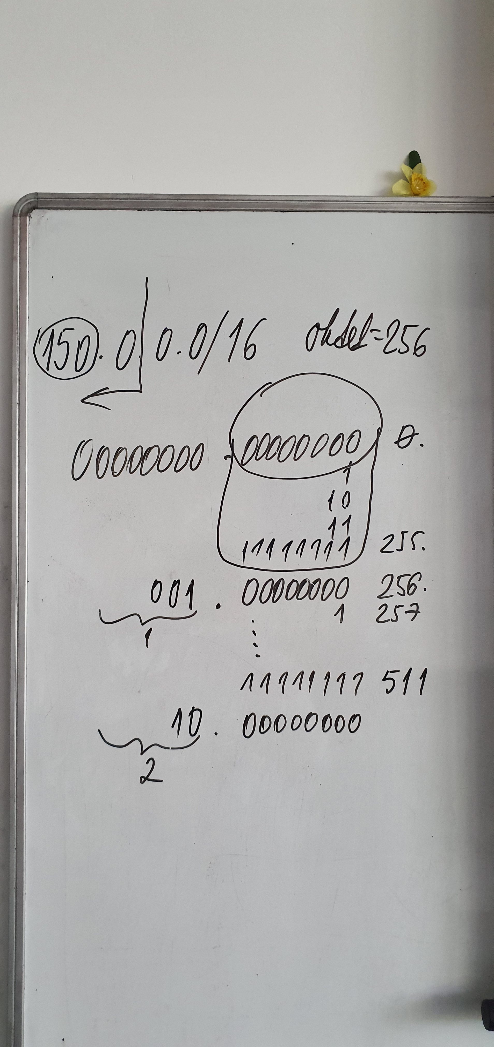Adresovanie classful v triede B

150.0.0.0/16

Max. Počet H v SN je 1100

1. Adresný priestor (AP) (~~V~~ = pre) 1(SN = subnet0 je:

2048 (najbližšia väžšia mocnina 2 k počtu hostov H)

1. 2048 = 211 => 11bitov ~~V~~ H

Mocnina určuje počet bitov pre adresovanie hostov.

1. Subnet masku (SM) určím:

32-11 = /21 - Slashformát

Desiatkovo 255.255.248.0

1. Adresy SN:

0.SN 150.0.0.0/21 (.255) nepoužívanu 2048=8\*256=8 oktetov

1.SN 150.0.8.0 (150.0.15.255) rozsah 1.SN

2.SN 150.0.16.0 -adresu 2.SN 150.0.23.255 - broadcast(BC)2.SN

8.SN 150.0.64.0 (150.0.71.255)

25.SN 150.0.200.0 (150.0.207.255)

30.SN 150.0.240.0 (150.0.247.255)

